1) заходим на сайт будьвдвижении.рф, заходим в меню и выбираем войти

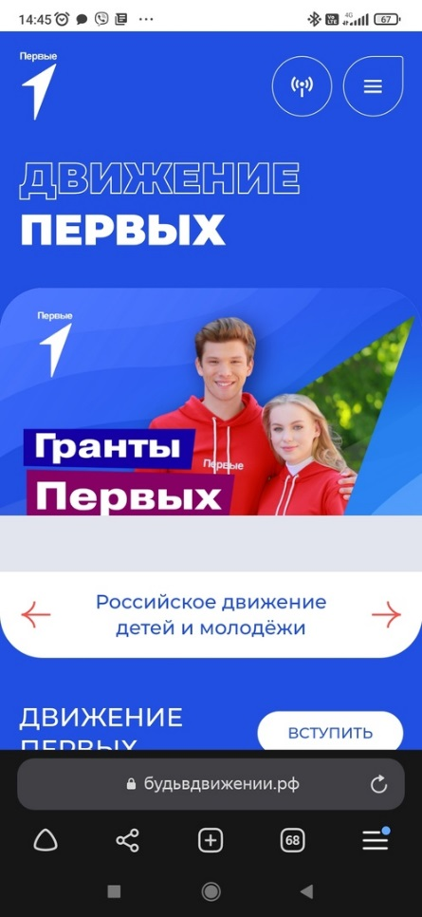 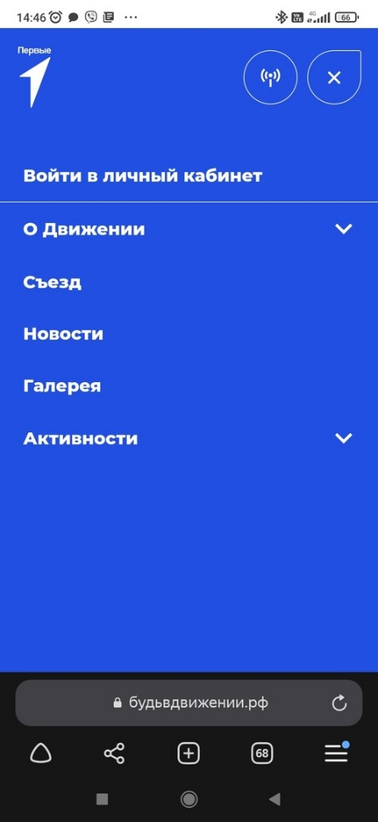

2) Попадаем на страницу авторизации, открываем меню и выбираем регистрация

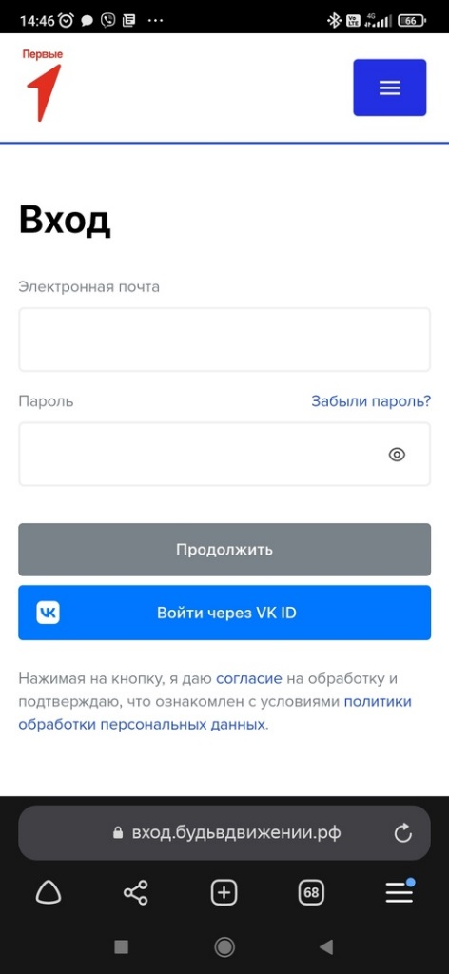 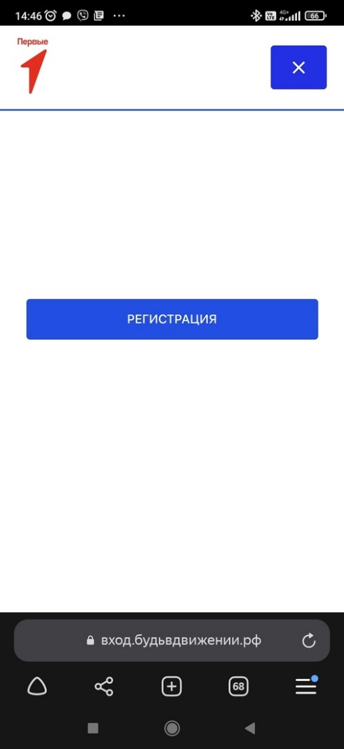

3) Выбираем способ регистрации, рекомендую выбирать электронную почту, так как VK ID работает со сбоями в данном случае. Вводим адрес почты и получаем туда временный код, который вводим на открывшейся странице

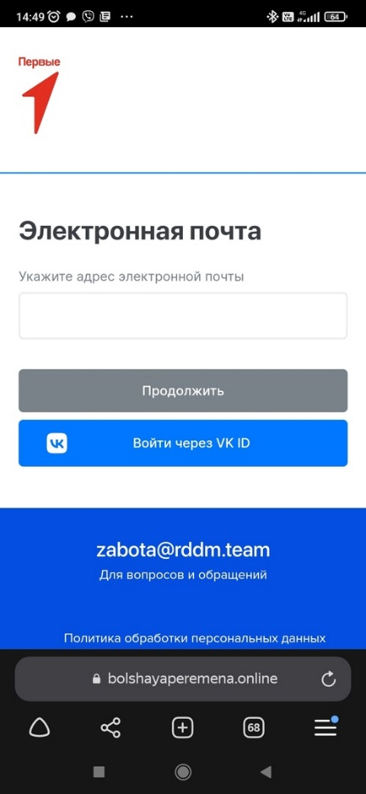 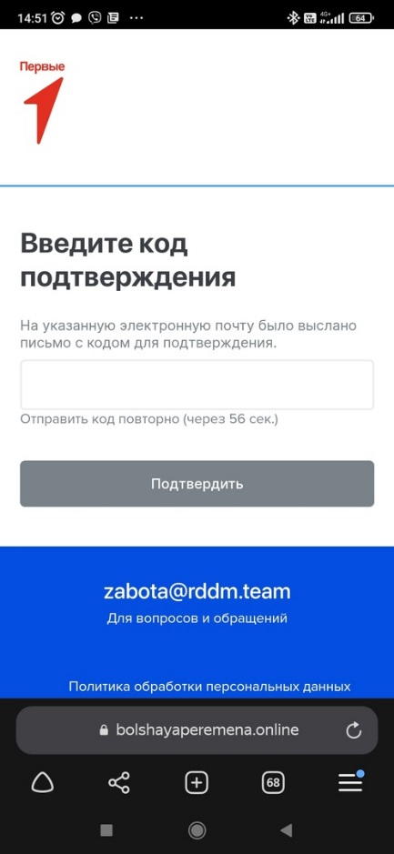

4) Выбираем статус, например "взрослый". Далее заполняем анкету и нажимаем зарегистрироваться. Теперь вы зарегистрированный пользователь портала РДДМ

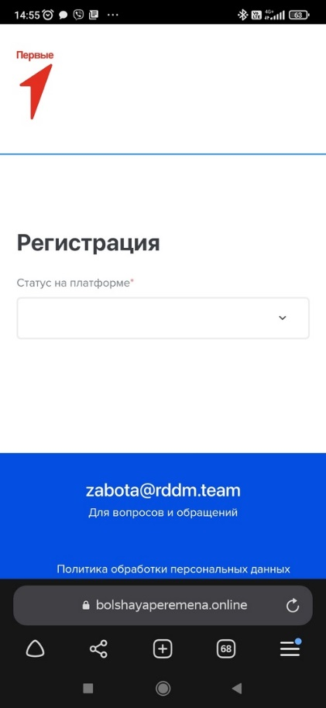 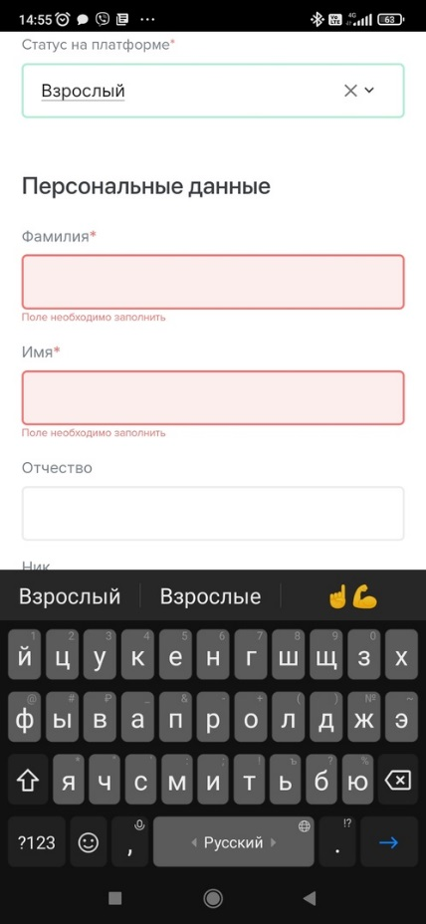 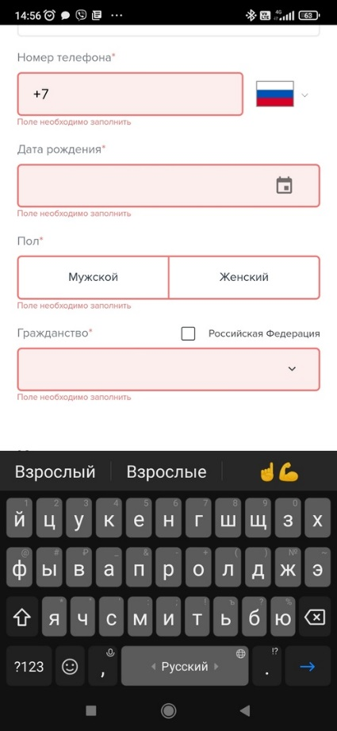

5) Далее переходим по ссылке https://будьвдвижении.рф/projects/104

Нажимаем принять участие, затем нажимаем зарегистрироваться

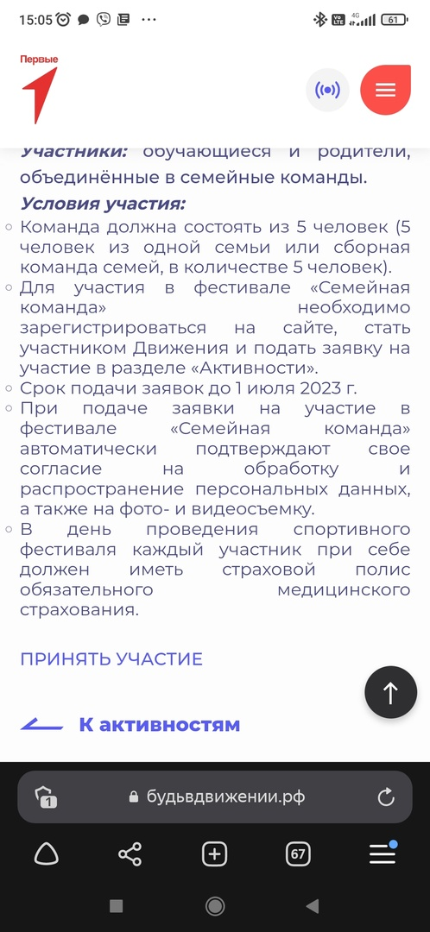 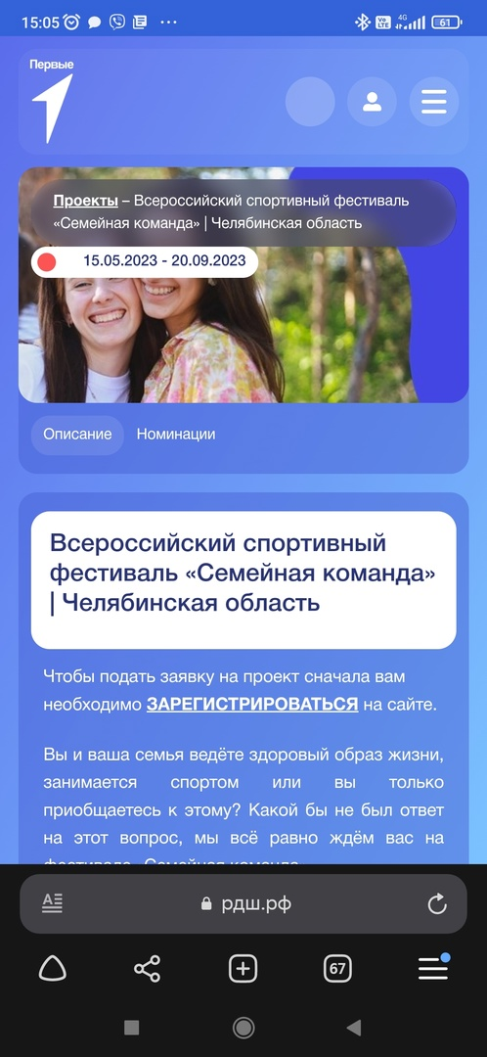

6) Осуществите вход через сайт движения первых

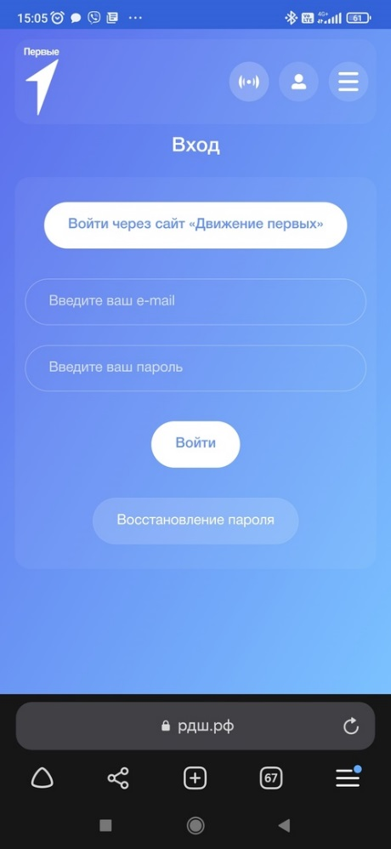 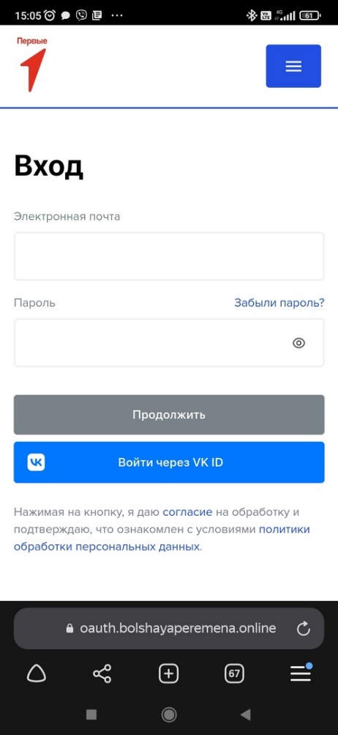 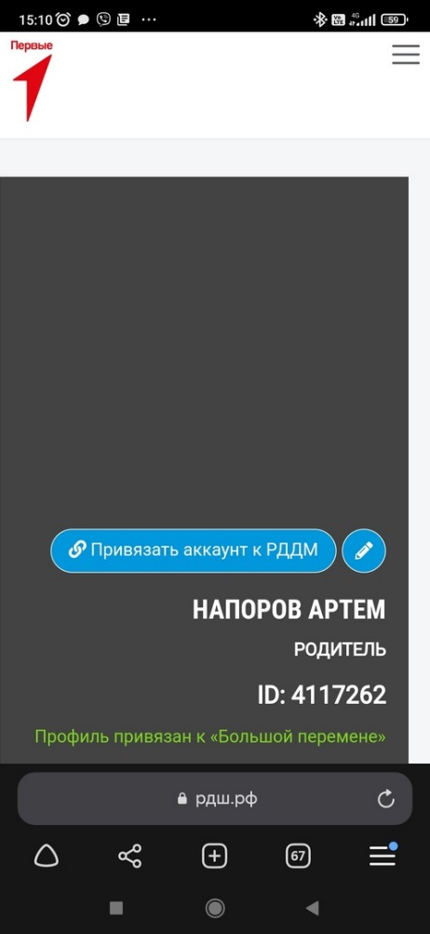

6) Перейдите по ссылке https://рдш.рф/competition/3605#

Там нажмите подать заявку. Далее заполните поля заявки и отправьте её. Готово

